Vejledning til deltagelse i kursus ved brug af computer

Denne vejledning er til brug for Windows computer. På en Mac ser det lidt anderledes ud, men principperne er de samme.
Jeg lukker adgangen til kurset op d. 24.11 kl. 16.50. Så kan vi sikre os at der ikke er tekniske problemer inden vi starter kl 17.00.
- På det tidspunkt hvor kurset starter skal du klikke på Deltag i Microsoft Teams møde
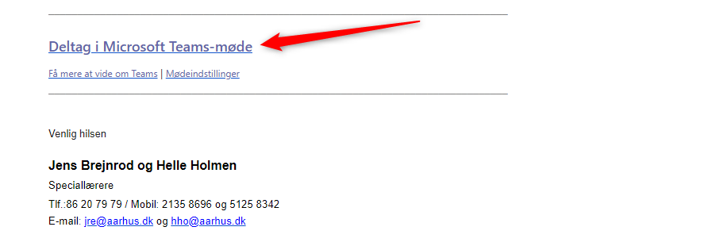
- Hvis du har Microsoft Teams installeret åbnes dialogboksen Vil du åbne Microsoft Teams. Klik på Anuller () Klik derefter på Fortsæt i denne browser.
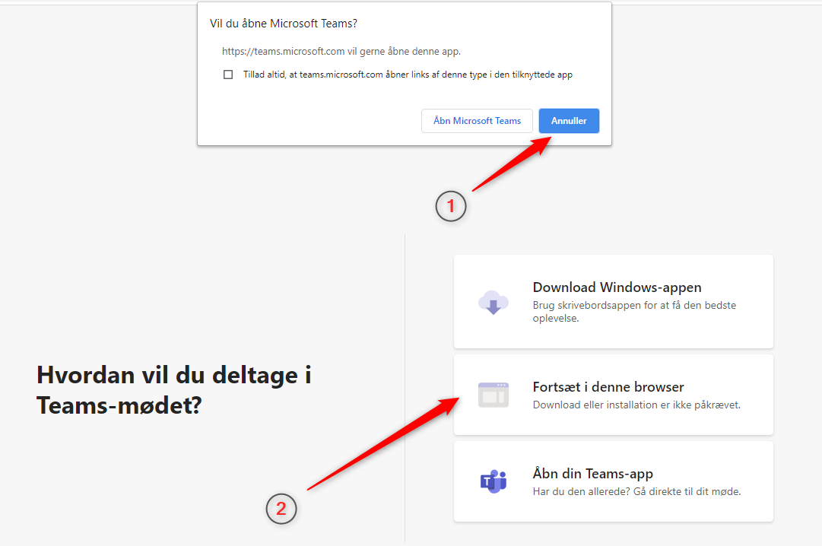

- Første gang du deltager på kurset får du vist denne dialogboks. Klik på Tillad for at kunne bruge computerens kamera og mikrofon
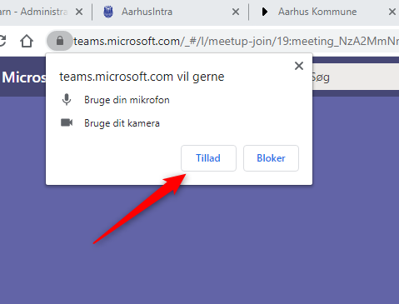

- Skriv dit navn  - det behøver kun at være dit fornavn, og klik derefter på Deltag nu ‚
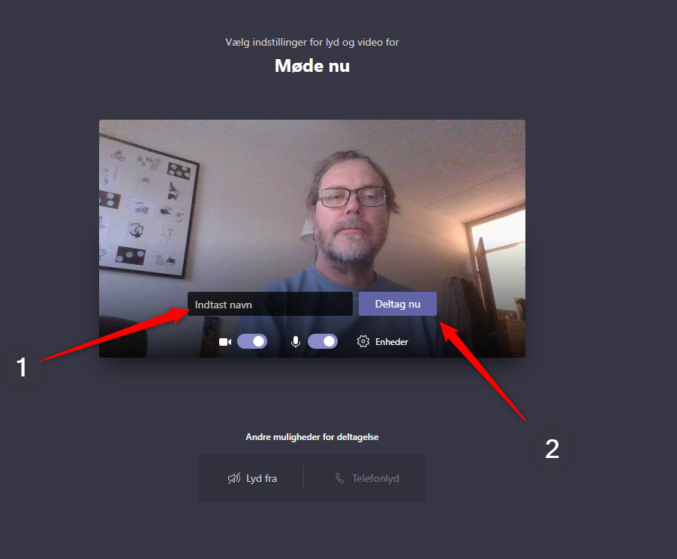

- Jeg får en besked af systemet og du vil snarest få adgang til kurset.
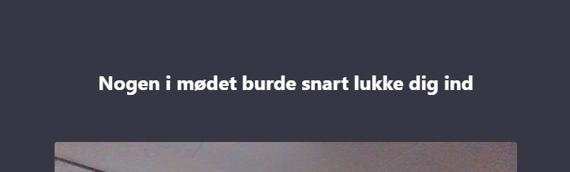
- Når du er inde på kurset får du et skærmbillede op med disse kontroller
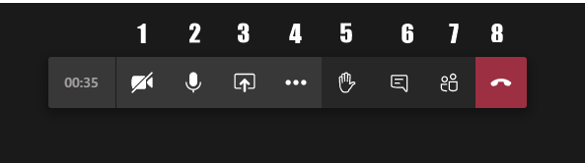

- Kamerafunktion. Klik for at slå til og fra
- Mikrofon. Klik for at slå til og fra
- Anvendes til at dele dokumenter fra ens computer med resten af kursusdeltagerne
- Yderligere funktioner
- ”Ræk hånden op” Hvis du vil sige noget
- Chatfunktion. Klik her for at se eller sende chatbesked
- Mødedeltagere. Klik her for at se hvem der deltager i mødet
- Slut opkald

Hvis du har problemer med at få det til at fungere er du velkommen til at ringe eller skrive på 21 60 48 56
jeg glæder mig til at se jer
Hilsen Jens

